ПРОЕКТ

Администрация городского поселения
«Город Кувшиново»

ПОСТАНОВЛЕНИЕ

№ _____ | г. Кувшиново | _______2023 г.

О выявлении правообладателей ранее
учтенных объектов недвижимости

В соответствии со ст. 69.1 Федерального закона от 13.07.2015 г. № 218 - ФЗ «О государственной регистрации недвижимости», в целях внесения в ЕГРН сведений о ранее возникших правах в отношении ранее учтенных объектовнедвижимого имущества,

ПОСТАНОВЛЯЮ:

1.Утвердить перечень выявленных правообладателей ранее учтенных объектов недвижимого имущества, расположенных в границах городского поселения «Город Кувшиново» согласно приложению № 1 к настоящему постановлению.
2. Утвердить акт осмотра объектов, указанных в приложении № 1 настоящего постановления согласно приложению № 2 к настоящему постановлению.
3. Настоящее постановление вступает в силу с момента его подписания

Глава городского поселения
«Город Кувшиново» С.В. Боброва

СОГЛАСОВАНО:
М.А.Русакова_______________

О.Н. Бушуева_______________

Л.Е. Манжурцева____________

Н.А. Инькова____________

Исп. Л.Е.Манжурцева, тел. 8 48 (257) 78 113
Приложение №1
Утверждено постановлением
Администрации города Кувшиново
от _________2023г. №_____

Перечень выявленных правообладателей ранее учтенных объектов недвижимого имущества, расположенных в границах городского поселения «Город Кувшиново».

№ п/п | Наименование объекта недвижимости | Сведения об объекте недвижимости | Сведения о правообладателе | Документы- основания возникновения права | Примечание
1 | 2 | 3 | 4 | 5
1 | Помещение (жилое) | Кадастровый № 69:17:0010300:3195  Тверская обл.,  г. Кувшиново,  б-р Пионерский  д.2 кв.7 | Клестова Елена Александровна,  03.06.1973 г.р., место рождения г.Кувшиново Тверская область, паспорт серии 28 18 № 592633, отдел по вопросам миграции МО МВД России «Торжокский», 25.06.2018 г.,  СНИЛС 133-624-755 51,  зарегистрированная по адресу: 172112,  Тверская обл., г. Кувшиново,  б-р Пионерский д.2 кв.7 | Договор купли-продажи квартиры,  удостоверен гос. нотариусом, Кувшиновской государственной нотариальной конторы Черкесовой И.А. 11.06.1997 № 515 | Помещение (жилое), расположено в здании не прекратило существова  ние
2 | Помещение (жилое) | Кадастровый № 69:17:0070146:145  Тверская обл.,  г. Кувшиново,  б-р Пионерский  д.5 кв.56 | Николаев Сергей Николаевич,  03.05.1963 г.р., место рождения г.Кувшиново Тверской области,  паспорт серии 28 07  № 842146, выдан Территориальным пунктом УФМС России по Тверской области в Кувшиновском районе, 21.05.2008 г.,  СНИЛС 057-195-425 80,  зарегистрированный по адресу: 172110,  Тверская обл.,  г. Кувшиново,  б-р Пионерский д.2 кв.51 | Договор на передачу и продажу квартир в собственность граждан, зарегистрирован в Кувшиновском бюро технической инвентаризации 28.11.1992 г. | Помещение (жилое), расположено в здании не прекратило существова  ние
3 | Помещение (жилое) | Кадастровый № 69:17:0010300:3580  Тверская обл.,  г. Кувшиново,  б-р Пионерский  д.4 кв.29 | Блинников Владимир Петрович,  30.03.1956 г.р., место рождения  д.Погост-Голенково,  Селижаровского р-на, Тверской области, паспорт серии 28 01  № 278982, выдан Кувшиновским ОВД Тверской области 02.04.2001 г.,  СНИЛС 088-445-714 09,  зарегистрированный по адресу: 172112,Тверская обл., г. Кувшиново,  б-р Пионерский  д.4 кв.29 | Договор на передачу и продажу квартир в собственность граждан, зарегистрирован в Кувшиновском бюро технической инвентаризации 21.12.1992 г. | Помещение (жилое), расположено в здании не прекратило существова  ние
4. | Помещение (жилое) | Кадастровый № 69:17:0010300:3571  Тверская обл.,  г. Кувшиново,  б-р Пионерский  д.4 кв.40 | Петров Андрей Александрович,  25.02.1975 г.р., место рождения г. Кувшиново, Тверской области, паспорт серии 28 19  № 700406, выдан МП г.Кувшиново Отдела по вопросам миграции МО МВД России «Торжокский» , 16.03.2020 г.,  СНИЛС 015-009-890 20,  зарегистрированный по адресу: 172112,  Тверская обл.,  г. Кувшиново,  б-р Пионерский  д.4 кв.40 | Договор передачу квартиры (дома) в собственность граждан, зарегистрирован в Кувшиновском бюро технической инвентаризации 04.07.1999г. № регистрации 69-17-1/1999-346 | Помещение (жилое), расположено в здании не прекратило существова  ние
5 | Помещение (жилое) | Кадастровый № 69:17:0070149:76  Тверская обл.,  г. Кувшиново,  б-р Пионерский  д.8 кв.47 | Ивашкин Сергей Николаевич,  07.01.1961 г.р., место рождения г. Торжок, Тверской области,  паспорт серии 28 05  № 623531, выдан ОВД по Кувшиновскому р-ну Тверской области 21.02.2006 г.,  СНИЛС 007-849-477 85  Зарегистрированный по адресу: 172112,  Тверская область,  г. Кувшиново,  б-р Пионерский д.8 кв.47 | Договор на передачу квартир (домов) в собственность граждан, зарегистрирован в Кувшиновском бюро технической инвентаризации 29.11.1993 г.  № 1477 | Помещение (жилое), расположено в здании не прекратило существова  ние

Приложение №2
Утверждено постановлением
Администрации города Кувшиново
от _________2023г. №_____

Акт осмотра
здания, сооружения или объекта незавершенного строительства при
выявлении правообладателей ранее учтенных объектов недвижимости

№ 6 «09» октября 2023г.
начало осмотра « 14 » час « 30 »мин
окончание осмотра « 16 » час « 30 »мин

Комиссия для проведения осмотров зданий, сооружений, объектов незавершенного строительства, являющихся ранее учтенными объектами, в отношении которых проводятся мероприятия по установлению правообладателей ранее учтенных объектов недвижимости, произвела осмотр зданий – многоквартирных жилых домов, с целью установления их фактического наличия, либо прекращения существования том числе:

1. Помещение (жилое) кв. № 7 с кадастровым номером 69:17:0010300:3195 расположено в здании по адресу: Тверская обл., г. Кувшиново, б-р Пионерский, д. 2;
2. Помещение (жилое) кв. 56 с кадастровым номером 69:17:0070146:145 расположено в здании по адресу: Тверская обл., г. Кувшиново, б-р Пионерский, д. 5;
3. Помещение (жилое) кв. № 29 с кадастровым номером 69:17:0010300:3580 расположено в здании по адресу: Тверская обл., г. Кувшиново, б-р Пионерский, д. 4;
4. Помещение (жилое) кв. № 40 с кадастровым номером 69:17:0010300:3571 расположено в здании по адресу: Тверская обл., г. Кувшиново, б-р Пионерский, д. 4;
5. Помещение (жилое) кв. № 47 с кадастровым номером 69:17:0070149:76 расположено в здании по адресу: Тверская обл., г. Кувшиново, б-р Пионерский, д. 8;

Комиссия утверждена постановлением главы Администрации городского поселения «Город Кувшиново» № 4 от 09.01.2023 г. в составе:
Председатель комиссии:
Боброва С.В. – глава городского поселения «Город Кувшиново»,
Члены комиссии:
Сергеев А.В. – первый заместитель главы Администрации Кувшиновского района (по согласованию),
Манжурцева Л.Е. - председатель КУИ и ЗО Кувшиновского района (по согласованию),
Секретарь комиссии:
Толкунов С.П. – руководитель отдела строительства и ЖКХ Администрации Кувшиновского района.

Результаты осмотра:

1. Объект недвижимости – помещение (жилое) кв. № 7 с кадастровым номером 69:17:0010300:3195 расположено в здании по адресу: Тверская обл., Кувшиновский р-он, г. Кувшиново, б-р Пионерский, д. 2, на земельном участке с кадастровым номером 69:17:0070149:6. Комиссией проведен визуальный осмотр здания, в котором расположен ранее учтенный объект недвижимости в отсутствии правообладателя помещения. В результате установлено, что ранее учтенный объект недвижимости помещение (жилое) кв. № 7 с кадастровым номером 69:17:0010300:3195, расположенное в здании, не прекратило свое существование. При осмотре осуществлена фотофиксация объекта, материалы прилагаются (фототаблица № 1).
2. Объект недвижимости – помещение (жилое) кв. № 56 с кадастровым номером 69:17:0070146:145 расположено в здании по адресу: Тверская обл., Кувшиновский р-он, г. Кувшиново, б-р Пионерский, д. 5, на земельном участке с кадастровым номером 69:17:0070146:30. Комиссией проведен визуальный осмотр здания, в котором расположен ранее учтенный объект недвижимости в отсутствии правообладателя помещения. В результате установлено, что ранее учтенный объект недвижимости помещение (жилое) кв. № 56 с кадастровым номером 69:17:0070146:145, расположенное в здании, не прекратило свое существование. При осмотре осуществлена фотофиксация объекта, материалы прилагаются (фототаблица № 2).

3. Объект недвижимости – помещение (жилое) кв. № 29 с кадастровым номером 69:17:0010300:3580 расположено в здании по адресу: Тверская обл., Кувшиновский р-он, г. Кувшиново, б-р Пионерский, д. 4, на земельном участке с кадастровым номером 69:17:0070149:8. Комиссией проведен визуальный осмотр здания, в котором расположен ранее учтенный объект недвижимости в отсутствии правообладателя помещения. В результате установлено, что ранее учтенный объект недвижимости помещение (жилое) кв. № 29 с кадастровым номером 69:17:0010300:3580, расположенное в здании, не прекратило свое существование. При осмотре осуществлена фотофиксация объекта, материалы прилагаются (фототаблица № 3).

4. Объект недвижимости – помещение (жилое) кв. № 40 с кадастровым номером 69:17:0010300:3571 расположено в здании по адресу: Тверская обл., Кувшиновский р-он, г. Кувшиново, б-р Пионерский, д. 4, на земельном участке с кадастровым номером 69:17:0070149:8. Комиссией проведен визуальный осмотр здания, в котором расположен ранее учтенный объект недвижимости в отсутствии правообладателя помещения. В результате установлено, что ранее учтенный объект недвижимости помещение (жилое) кв. № 40 с кадастровым номером 69:17:0010300:3571, расположенное в здании, не прекратило свое существование. При осмотре осуществлена фотофиксация объекта, материалы прилагаются (фототаблица № 4).

5. Объект недвижимости – помещение (жилое) кв. № 47 с кадастровым номером 69:17:0070149:76 расположено в здании по адресу: Тверская обл., Кувшиновский р-он, г. Кувшиново, б-р Пионерский, д. 8, на земельном участке с кадастровым номером 69:17:0070149:35. Комиссией проведен визуальный осмотр здания, в котором расположен ранее учтенный объект недвижимости в отсутствии правообладателя помещения. В результате установлено, что ранее учтенный объект недвижимости помещение (жилое) кв. № 47 с кадастровым номером 69:17:0070149:76, расположенное в здании, не прекратило свое существование. При осмотре осуществлена фотофиксация объекта, материалы прилагаются (фототаблица № 5).

Подписи членов комиссии:

Председатель комиссии: ____________________ Боброва С.В
(подпись)
Члены комиссии: _____________________ Сергеев А.В.
(подпись)
_____________________ Манжурцева Л.Е.
(подпись)
______________ ______Толкунов С.П.

Администрация городского поселения «Город Кувшиново»

ФОТОТАБЛИЦА№ 1

Приложение к акту осмотра от 09.10.2023г. № 6
Помещение № 7 с КН 69:17:0010300:3195 расположено в здании по адресу: Тверская обл., Кувшиновский р-он, г. Кувшиново б-р Пионерский д.2.

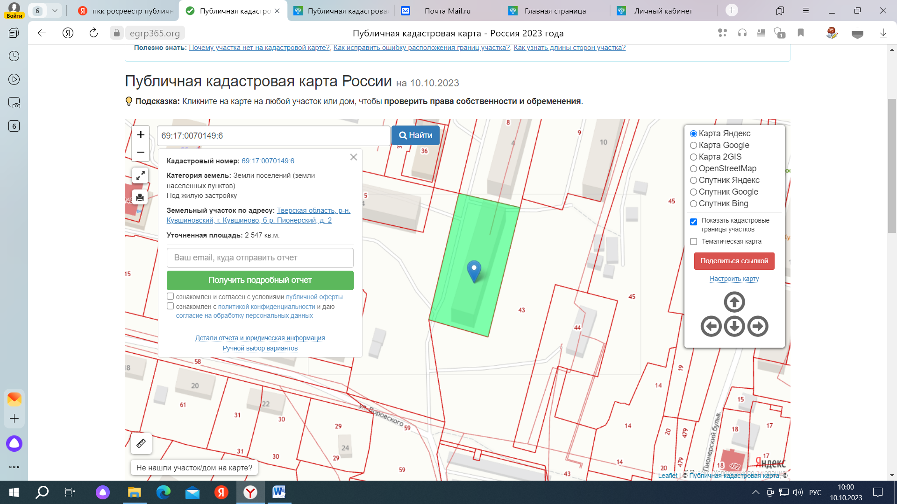

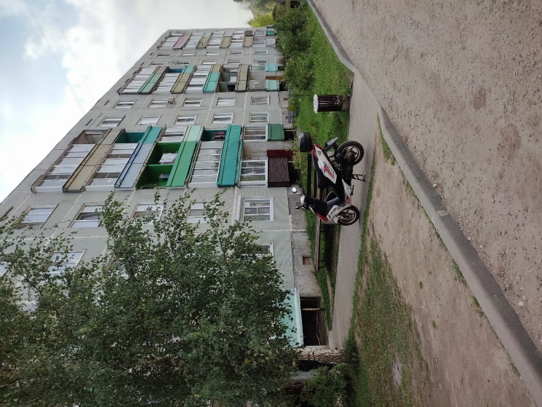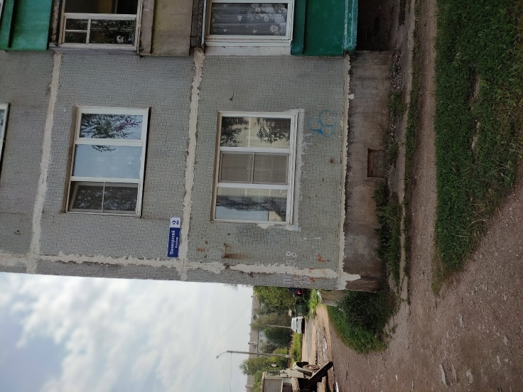

Председатель комиссии ____________________ Боброва С.В

Администрация городского поселения «Город Кувшиново»

ФОТОТАБЛИЦА№ 2

Приложение к акту осмотра от 09.10.2023г. № 6
Помещение № 56 с КН 69:17:0070146:145 расположено в здании по адресу: Тверская обл., Кувшиновский р-он, г. Кувшиново б-р Пионерский д.5.

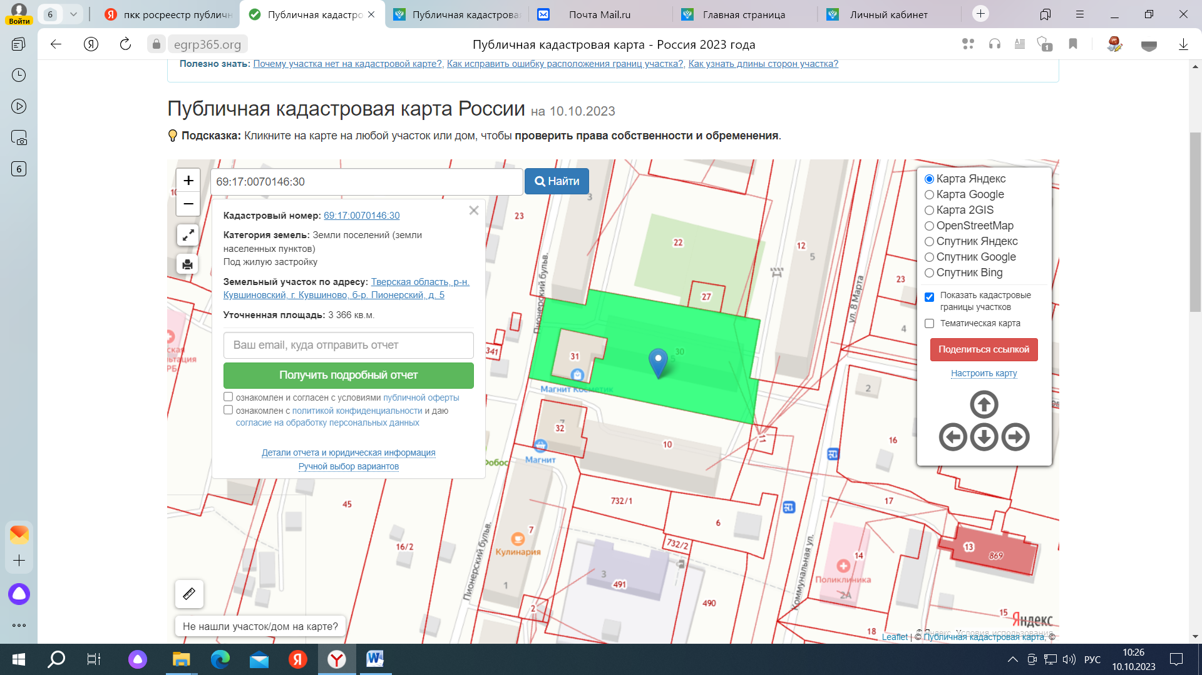

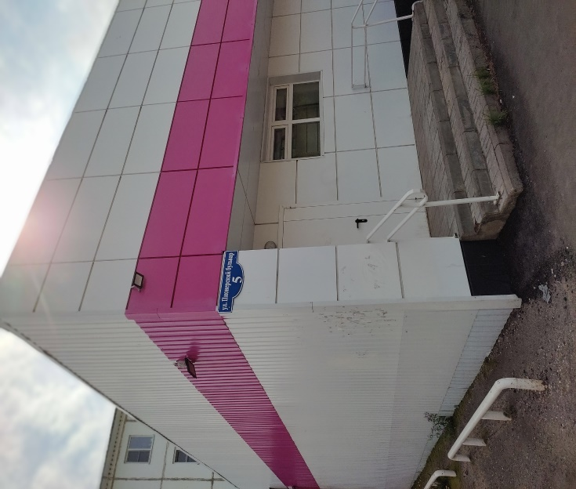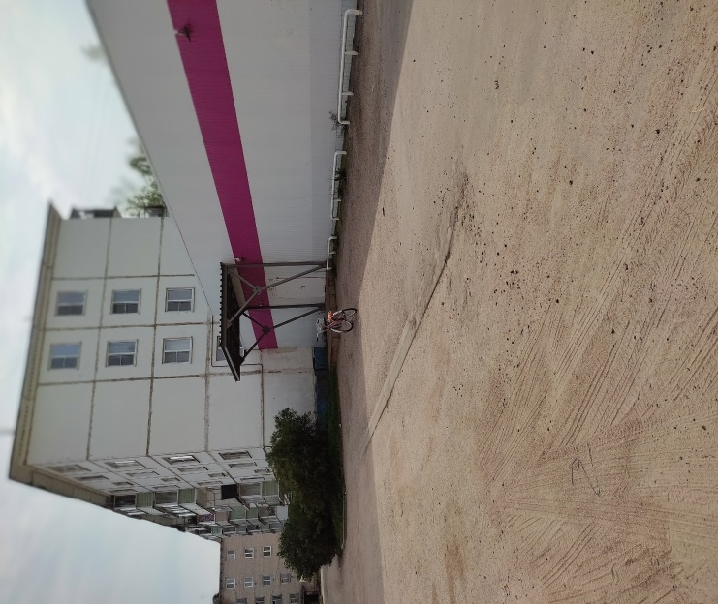

Председатель комиссии ____________________ Боброва С.В

Администрация городского поселения «Город Кувшиново»

ФОТОТАБЛИЦА№ 3

Приложение к акту осмотра от 09.10.2023г. № 6
Помещение № 29 с КН 69:17:0010300:3580 расположено в здании по адресу: Тверская обл., Кувшиновский р-он, г. Кувшиново б-р Пионерский д.4.

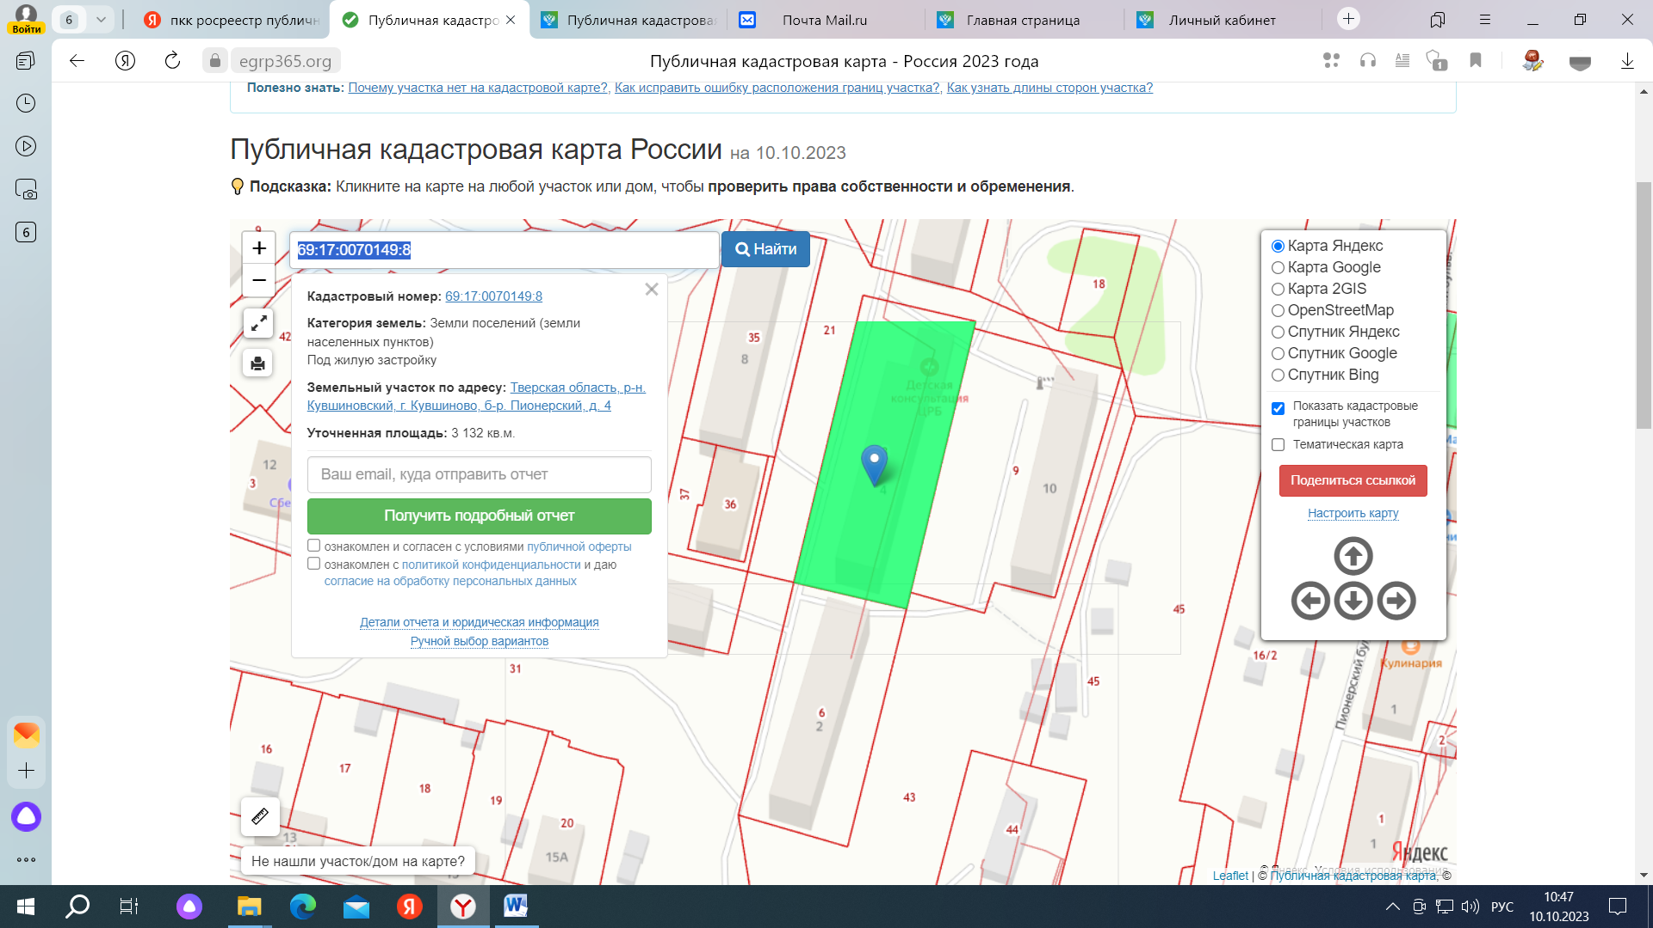

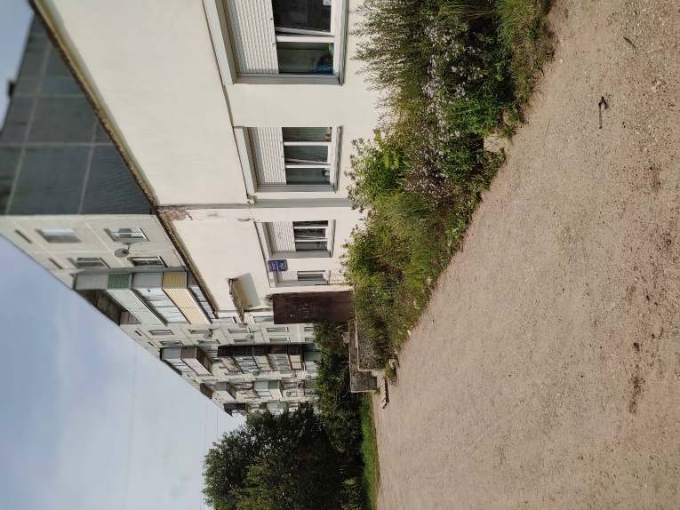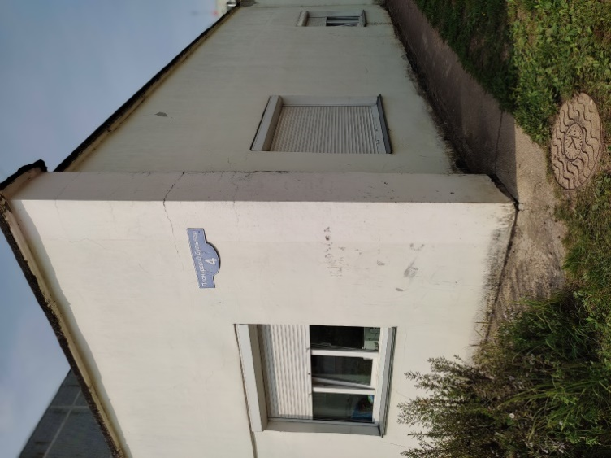

Председатель комиссии ____________________ Боброва С.В

Администрация городского поселения «Город Кувшиново»

ФОТОТАБЛИЦА№ 4

Приложение к акту осмотра от 09.10.2023г. № 6
Помещение № 40 с КН 69:17:0010300:3571 расположено в здании по адресу: Тверская обл., Кувшиновский р-он, г. Кувшиново б-р Пионерский д.4.

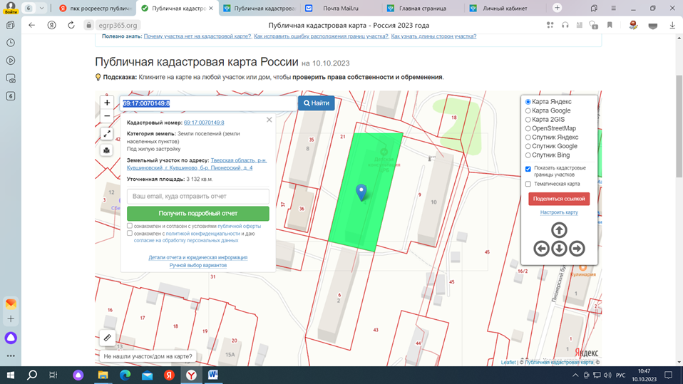

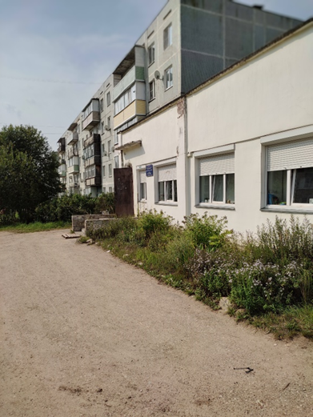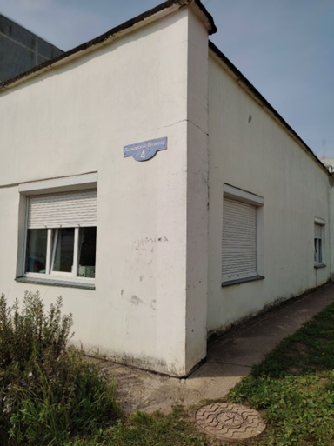

Председатель комиссии ____________________ Боброва С.В

Администрация городского поселения «Город Кувшиново»

ФОТОТАБЛИЦА№ 5

Приложение к акту осмотра от 09.10.2023г. № 6
Помещение № 47 с КН 69:17:0070149:76 расположено в здании по адресу: Тверская обл., Кувшиновский р-он, г. Кувшиново б-р Пионерский д.8.

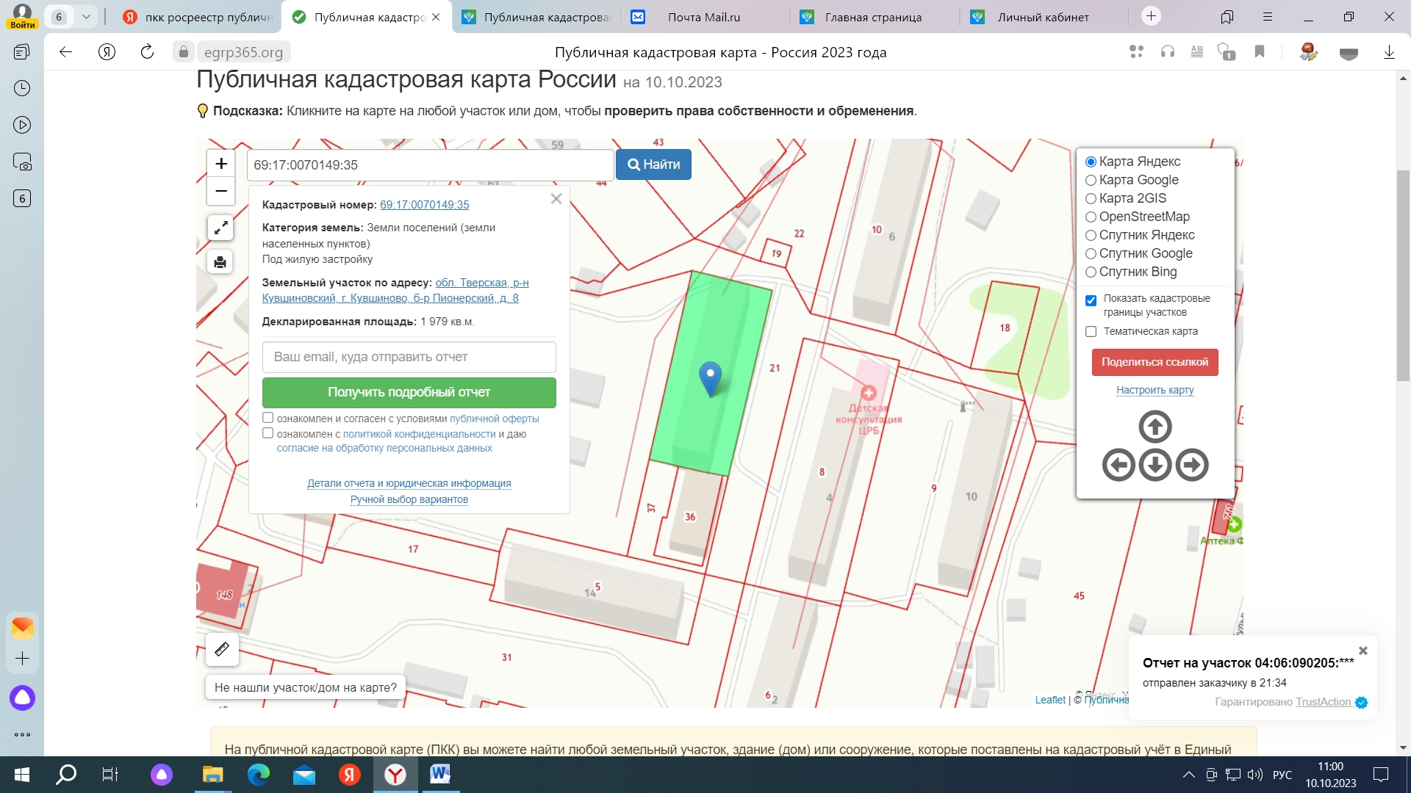

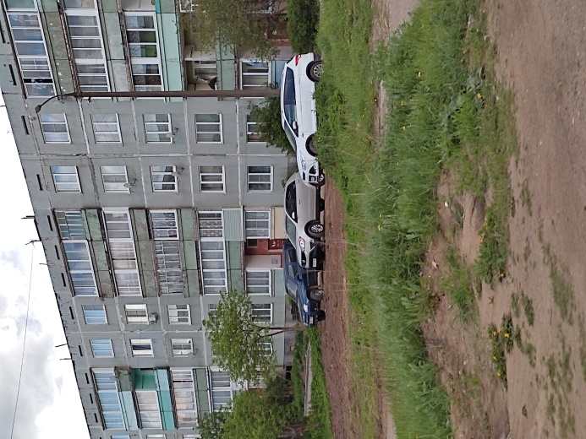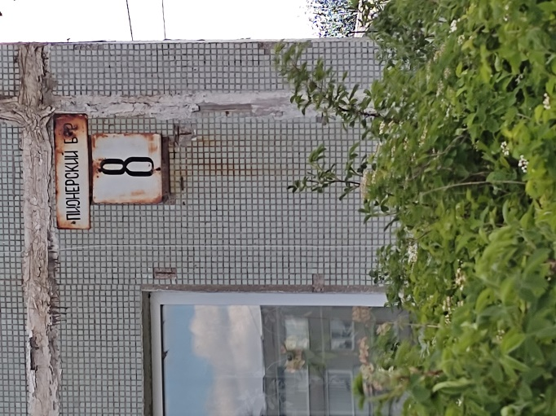

Председатель комиссии ______________________ Боброва С.В.

